Тема 2.ВОДА.
Лекция 2. Вода на Земле

Цель: формирование интереса учащихся к науке, их отношений к проблемам, связанным с научными исследованиями и их ролью в обществе; понимание основных особенностей естественнонаучных исследований; воспитание экологической культуры

Вода — одно из самых распространенных веществ в природе и главная составная часть всех живых организмов. Она покрывает около 2/3 поверхности нашей планеты. Без воды жизнь на Земле была бы невозможна.
Вода — основа жизни
Все живые существа на 75 % состоят из воды. Это самый необходимый элемент живой природы. Вода постоянно совершает круговорот между морями, атмосферой и сушей, создавая условия, в которых может существовать и развиваться жизнь.
Вода — на первый взгляд простейшее химическое соединение — является основой жизни на Земле. Вода транспортирует тепло, растворяет и переносит колоссальные массы химических веществ и элементов, разрушает и перераспределяет горные породы, образует формы рельефа и даже участвует в образовании полезных ископаемых. Кроме того, вода задействована в ряде метеорологических явлений, таких как осадки, туманы, облака. Она участвует в создании течений, волнений, перемещении русел рек и формировании водоемов. А еще она является средой жизни для множества организмов.
Человек может прожить без воды всего несколько суток. Для нормальной работы всех органов человеку необходимо как минимум 1,5 л воды в день. Вода доставляет в клетки организма питательные вещества и уносит отходы жизнедеятельности. Кроме того, вода участвует в процессах терморегуляции и дыхания человека.
Под лучами Солнца вода испаряется из водоемов и поднимается в воздух. Там капельки воды собираются в облака и тучи и выпадают на землю в виде дождя или снега, который превращается в воду. Она впитывается в землю и снова возвращается в моря, реки и озера. И все начинается сначала. Так происходит круговорот воды в природе.
Сколько и где?
Всего на земном шаре 1390 млн км3 воды, больше всего её в морях и океанах — 96,4%. На суше вода спрятана в ледниках и постоянных снегах — около 1,86%. Вечным льдом покрыты Антарктида, остров Гренландия и многие другие острова в высоких широтах. В горах на больших высотах образуются горные ледники. Под землёй воды немного — всего около 1,7% от общего объёма, а на воды суши (реки, озёра, болота, водохранилища) приходится примерно 0,02%. В живых организмах и в атмосфере тоже есть вода. А вот пресной воды, так необходимой нам для жизни, на планете мало — только 2,64%.
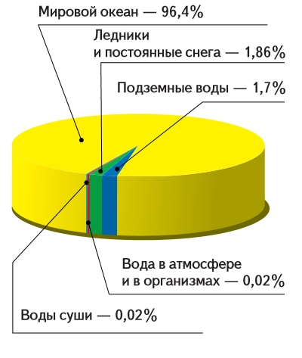
Состав гидросферы земли

Три состояния воды
Вещества в зависимости от температуры замерзания, плавления и кипения могут встречаться в природе в трех агрегатных состояниях — твердом, жидком и газообразном. Вода замерзает при О °С, а кипит при 100 °С.
В повседневной жизни мы можем встретить воду в любом из ее трех состояний, причем ее форма постоянно меняется. Жидкая вода испаряется и переходит в газообразное состояние — водяной пар. Он конденсируется и превращается в жидкость. При минусовых температурах вода замерзает и превращается в твердый лед.
Если в сосуд с водой мы поместим кристаллы поваренной соли, то сможем наблюдать, как количество твердого вещества постепенно уменьшается. Вода при этом приобретает новые свойства: у нее появляется соленый вкус, изменяются плотность и температура замерзания. Полученную жидкость уже нельзя назвать водой, это раствор. Между молекулами соли и воды возникают межмолекулярные связи, благодаря которым молекулы соли отрываются от поверхности кристалла.
Артезианская вода
Согласитесь, несколько необычно называть воду полезным ископаемым: она вокруг нас, течет в ручейках и реках, плещется в морях и океанах, даже с неба льется. И тем не менее такое название верное. Вспомните о колодцах и артезианских скважинах. Разве в этих случаях не приходится добывать воду в буквальном смысле слова из-под земли? Артезианская вода — это вода, находящаяся на глубине 50—200 м и заключенная между водоупорными слоями. Такая вода надежно защищена от внешнего загрязнения.
Источник энергии
Вода — важный источник энергии. Мощность движущейся воды очень велика, поэтому ее используют для получения электричества. Гидроэлектростанции строятся там, где вода движется с большой скоростью, например на реках. Кроме того, могут возводиться и искусственные сооружения, такие как плотины, которые создают движение воды.
Вода, перетекая с верхнего уровня на нижний по специальным турбинным трубопроводам, приобретает большую скорость. Струя воды поступает далее на лопасти гидротурбины и вращает их. Так энергия превращается в механическую. Соединенный с турбиной генератор вращается, и механическая энергия становится электрической. Трансформаторы преобразуют электричество в напряжение нужной величины. Электричество через передающие линии пересылается на распределительные станции.

